令和５年○月○日
○○○
第○号

国土交通省 ○○地方整備局
河川部 水災害予報センター長
○○ ○○ 殿

気象庁 ○○地方気象台
〇〇管理官
○○ ○○ 殿

○○県 土木部 河川課長
○○ ○○

○○地方整備局から○○県及び○○地方気象台への予測水位情報の提供に関する実施要領
（協議依頼）

○○県と気象庁が共同で実施する一級河川の洪水予報に活用するため、水防法（昭和24年法律第193号）第11条の２の規定に基づき、○○地方整備局からの予測水位情報の提供を新たに受けたく、別添の実施要領について協議を依頼する。
新たに情報提供を受けたい河川・対象区間については、下記の通りである。

記

水 系 名 | 河 川 名 | 対 象 区 間
○○川水系 | ○○川 | 左岸：○○郡○○町大字○○ ○○○番地の○地先から○地先まで  右岸：××郡××町大字×× ××番の××地先から××地先まで

【別添】

○○地方整備局から○○県及び○○地方気象台への予測水位情報の提供に関する実施要領（例）
○○県土木部、○○地方整備局河川部及び○○地方気象台は、「●●地方整備局から●●県への予測水位情報の提供に関する協定（令和○年○月○日）」及び「水防法及び気象業務法に基づき実施する洪水予報業務等の基本協定（令和５年５月31日）」に基づき、○○地方整備局河川部からの予測水位情報の提供に関して、次のとおり実施要領を定める。

○○川水系○○川
１．水位等の予測水位情報の提供を受ける河川の区間及び代表地点
○○県からの依頼を踏まえ、○○県土木部及び○○地方気象台が○○地方整備局河川部から予測水位情報の提供を受ける河川、その区間及び代表地点は、付表１及び付図１のとおりとする。

２．○○地方整備局による技術的助言
○○地方整備局河川部は、○○県土木部又は○○地方気象台からの求めに応じて、それぞれに対し予測モデルの特性等について説明するものとする。毎年の出水期前に○○地方整備局が両者に対して説明を実施することを基本とするが、必要に応じて○○県土木部又は○○地方気象台は説明を求めることができるものとする。

３．洪水予報への予測水位情報の活用
○○地方整備局河川部が提供した予測水位情報及び○○地方整備局河川部による予測モデルの特性等に関する説明を活用して、○○県土木部及び○○地方気象台は洪水予報を行うものとする。

４．予測水位情報の提供・受け取りを行う際の連絡
予測水位情報の提供・受け取りに関する連絡責任者は、○○県土木部においては○○課長、○○地方整備局河川部においては水災害予報センター長、○○地方気象台においては○○管理官とする。
データの通信方法については、○○県と○○地方整備局との間にオンラインで接続された情報処理システム、○○地方整備局と○○地方気象台との間にオンラインで接続された情報処理システム（以下、両者をあわせて「情報システム」という。）によるものを基本とする。ただし、情報システムの障害時等においては、付図２に番号を示した電子メール・電話・FAXによるものとする。電子メールのサイズの上限は○○MBまでとする。

５．その他
（１）情報提供・活用を円滑に実施するため、双方で定期的にデータ通信の試験を行うものとする。
（２）本要領の内容を変更する必要が生じた場合、又は本要領の定めていない事項についていずれかから申し入れがあった場合には、速やかに協議する。

令和 年 月 日
○○県 土木部 河川課長 ○○○○

○○地方整備局 河川部 水災害予報センター長 ○○○○

○○地方気象台○○管理官 ○○○○

付表１ 情報システムにより提供される予測水位情報

（１）予測水位情報の提供を受ける河川・区間
水 系 名 | 河 川 名 | 対 象 区 間
○○川水系 | ○○川 | 左岸：○○郡○○町大字○○ ○○○番地の○地先から○地先まで  右岸：××郡××町大字×× ××番の××地先から××地先まで

（２）予測水位情報の提供を受ける代表地点
河川名 | 地点名 | 位 置  （緯度経度） | 所在地
○○川 | ○○ | 北緯○○  東経○○ | ○○郡○○町大字○○地先

付表２ 連絡先
○○県○○土木部○○課
××@pref.××.lg.jp Tel. 03-1234-5678 Fax. 03-1234-5678

○○地方整備局河川部水災害予報センター
××@mlit.go.jp Tel. 03-1234-5678 Fax. 03-1234-5678

○○地方気象台
××@met.kishou.go.jp Tel. 03-1234-5678 Fax. 03-1234-5678

付図１ ○○地方整備局から予測水位情報の提供を受ける河川・区間及び代表地点の位置図
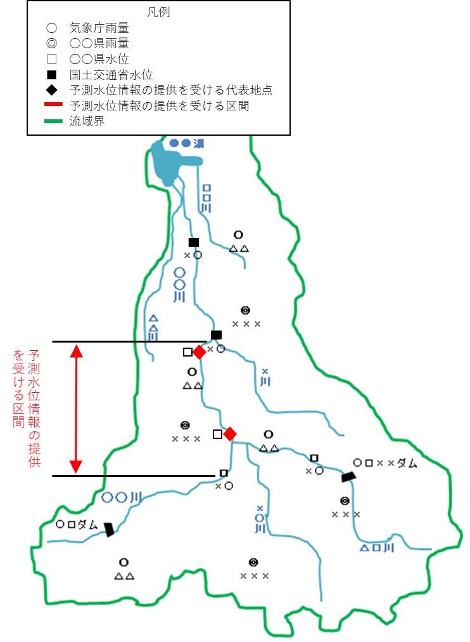

令和５年○月○日
国○○
第○号

○○県 土木部 河川課長
○○ ○○ 殿

国土交通省 ○○地方整備局
河川部 水災害予報センター長
○○ ○○

○○地方整備局から○○県及び○○地方気象台への予測水位情報の提供に関する実施要領
（回答）

令和５年○月○日付○○○第○号で協議依頼のあった標記の実施要領については、依頼のあった原案に同意する。

令和５年○月○日
気○○
第○号

○○県 土木部 河川課長
○○ ○○ 殿

気象庁 ○○地方気象台
〇〇管理官
○○ ○○

○○地方整備局から○○県及び○○地方気象台への予測水位情報の提供に関する実施要領
（回答）

令和５年○月○日付○○○第○号で協議依頼のあった標記の実施要領については、依頼のあった原案に同意する。

